STANDAR OPERASIONAL PROSEDUR (SOP)

PELAKSANAAN BIMBINGAN TUGAS AKHIR MAHASISWA



JURUSAN TEKNIK INFORMATIKA
POLITEKNIK NEGERI KETAPANG
2020
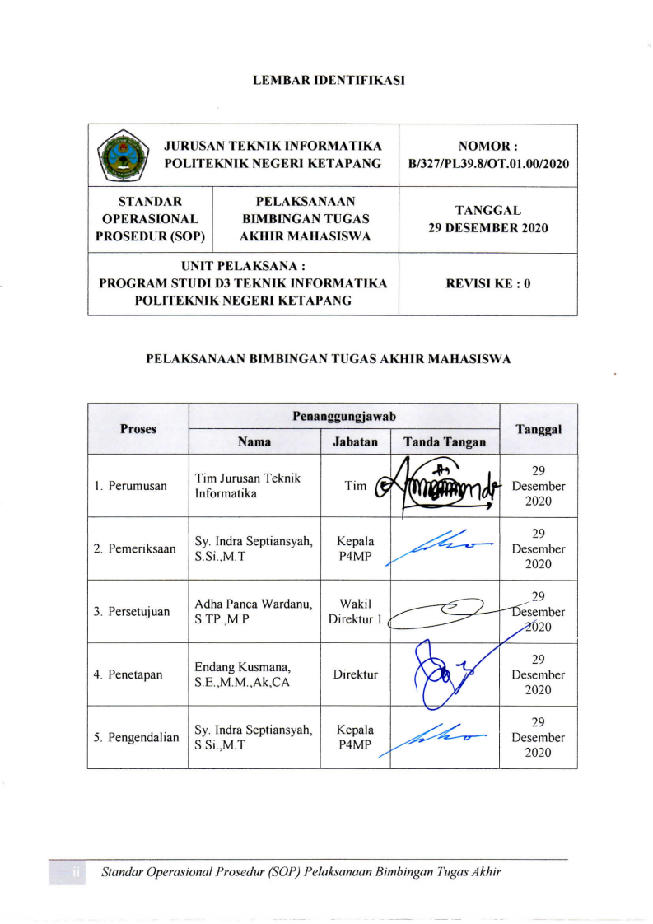
LEMBAR IDENTIFIKASI

 | JURUSAN TEKNIK INFORMATIKA  POLITEKNIK NEGERI KETAPANG |  | NOMOR :  B/327/PL39.8/OT.01.00/2020
STANDAR OPERASIONAL PROSEDUR (SOP) |  | PELAKSANAAN BIMBINGAN TUGAS AKHIR MAHASISWA | TANGGAL  29 DESEMBER 2020
UNIT PELAKSANA :  PROGRAM STUDI D3 TEKNIK INFORMATIKA  POLITEKNIK NEGERI KETAPANG |  |  | REVISI KE : 0

PELAKSANAAN BIMBINGAN TUGAS AKHIR MAHASISWA

Proses | Penanggungjawab |  |  | Tanggal
Proses | Nama | Jabatan | Tanda Tangan | Tanggal
- Perumusan | Tim Jurusan Teknik Informatika | Tim |  | 29 Desember 2020
- Pemeriksaan | Sy. Indra Septiansyah, S.Si.,M.T | Kepala P4MP |  | 29 Desember 2020
- Persetujuan | Adha Panca Wardanu, S.TP.,M.P | Wakil Direktur 1 |  | 29 Desember 2020
- Penetapan | Endang Kusmana, S.E.,M.M.,Ak,CA | Direktur |  | 29 Desember 2020
- Pengendalian | Sy. Indra Septiansyah, S.Si.,M.T | Kepala P4MP |  | 29 Desember 2020

DAFTAR ISI

HALAMAN SAMPUL i
LEMBAR IDENTIFIKASI ii
DAFTAR ISI iii
- TUJUAN 1
- RUANG LINGKUP 1
- DEFINISI 1
- PROSEDUR 1
- BAGAN ALIR 3
- INSTRUKSI KERJA 4
- REFERENSI 4
- LEMBAR KERJA 4

- TUJUAN
SOP pelaksanaan bimbingan tugas akhir ini bertujuan untuk mengatur prosedur pelaksanaan bimbingan tugas akhir sehingga mahasiswa dapat menyelesaikan tugas akhir dengan tepat.

- RUANG LINGKUP
SOP bimbingan tugas akhir ini meliputi:
- Persyaratan Bimbingan Tugas Akhir.
- Dosen Pembimbing Tugas Akhir Mahasiswa.
- Tata cara dan prosedur pelaksanaan bimbingan tugas akhir di Jurusan Teknik Informatika.

- DEFINISI
- Tugas Akhir adalah karya ilmiah yang ditulis berdasarkan hasil penelitian, yang disusun sesuai metode penulisan ilmiah dengan cara dan bentuk sesuai dengan pedoman penulisan tugas akhir yang ada di Program Studi D3 Teknik Informatika, dan merupakan salah satu syarat untuk memperoleh gelar Ahli Madya.
- Pembimbing Tugas Akhir adalah dosen yang ditunjuk oleh Direktur melalui surat keputusan yang di usulkan oleh Prodi/Jurusan untuk melakukan pembimbingan kepada mahasiswa bersangkutan.
- Bimbingan Tugas Akhir adalah proses pengerjaan tugas akhir yang dilakukan oleh mahasiswa dan didampingi oleh dosen pembimbing.

- PROSEDUR
- Persyaratan untuk Bimbingan Tugas Akhir Mahasiswa:
- Judul Tugas Akhir Mahasiswa telah terdaftar di dalam sistem pengajuan Judul.
- Mahasiswa telah mendapatkan Pembimbing Tugas Akhir.
- Pembimbing Tugas Akhir:
Pembimbing tugas akhir sebanyak dua orang yaitu pembimbing 1 (Utama) dan pembimbing 2 (Kedua), dengan syarat:
- Dosen Tetap di Program Studi D3 Teknik Informatika.
- Pembimbing 1 Berpendidikan minimal Strata Dua (pada bidang informatika) dan telah memiliki jabatan akademik minimal asisten ahli.
- Pembimbing 2 Berpendidikan minimal Strata Dua (pada bidang informatika dan non-informatika) dan telah memiliki jabatan akademik minimal asisten ahli.
- Tata Cara Pembimbing Tugas Akhir
- Waktu yang disediakan untuk menyelesaikan Tugas Akhir adalah satu semester.
- Untuk menghasilkan proses bimbingan yang efektif, setiap pembimbing diperkenankan membimbing sesuai dengan Beban Kerja Dosen.
- Metode dan jadwal bimbingan dapat dilakukan sesuai dengan kesepakatan antara dosen pembimbing dengan mahasiswa.
- Selama mengerjakan Tugas Akhir, mahasiswa wajib melakukan konsultasi secara berkala dengan tatap muka/online hingga masa bimbingan dianggap berakhir dan wajib mendapatkan persetujuan dari Dosen Pembimbing sebagai keberlanjutan proses pengerjaan Tugas Akhir.
- Dosen Pembimbing harus mengetahui kemampuan mahasiswa sehingga Dosen Pembimbing bersama dengan mahasiswa bisa menetapkan cakupan isi Tugas Akhir.
- Apabila terjadi perubahan Judul TA, mahasiswa harus membuat surat pernyataan tertulis yang disetujui oleh pembimbing untuk diserahkan ke Koordinator Program Studi.
- Jumlah bimbingan kepada masing-masing Dosen Pembimbing 1 dan Pembimbing 2 minimal sebanyak enam kali.
- Untuk memonitor jumlah bimbingan, mahasiswa meng-upload Bukti Bimbingan melalui Sidul, kemudian Dosen Pembimbing 1 dan Pembimbing 2 dapat memverifikasi Bukti Bimbingan apakah sesuai atau tidak.
- Bukti Bimbingan dapat berupa screenshot hasil bimbingan, foto (dokumentasi) pada saat bimbingan atau bukti bimbingan lain, yang kemudian di-upload melalui Sidul.
- Dosen Pembimbing 1 dan Dosen Pembimbing 2 memberikan paraf persetujuan Tugas Akhir melalui sistem dengan Tanda Tangan Digital dan memberikan penilaian bimbingan berdasarkan laporan Tugas Akhir, aplikasi yang dibangun, serta proses selama bimbingan Tugas Akhir yang meliputi aspek Penguasaan Materi, Menanggapi Masalah, Kesungguhan, Kerajinan, dan Sikap;
- setelah Dosen Pembimbing 1 dan Dosen Pembimbing 2 memberikan Tanda Tangan Digital, mahasiswa dapat men-download Tanda Tangan Digital tersebut melalui akun tiap-tiap mahasiswa untuk dibubuhkan dalam Lembar Persetujuan Tugas Akhir.
- Mahasiswa dapat mengajukan Pendaftaran Sidang Tugas Akhir melalui Sidul setelah memenuhi syarat sidang Tugas Akhir.
- Pelaksanaan sidang Tugas Akhir dilaksanakan sesuai dengan jadwal yang telah ditetapkan oleh Prodi/Jurusan.
- Apabila dalam satu semester Tugas Akhir yang dikerjakan tidak selesai mahasiswa wajib mengulang pada semester yang sama pada tahun akademik yang selanjutnya dan secara otomatis Tugas Akhir tersebut gugur dan mahasiswa wajib mengajukan judul Tugas Akhir yang baru.

- BAGAN ALIR

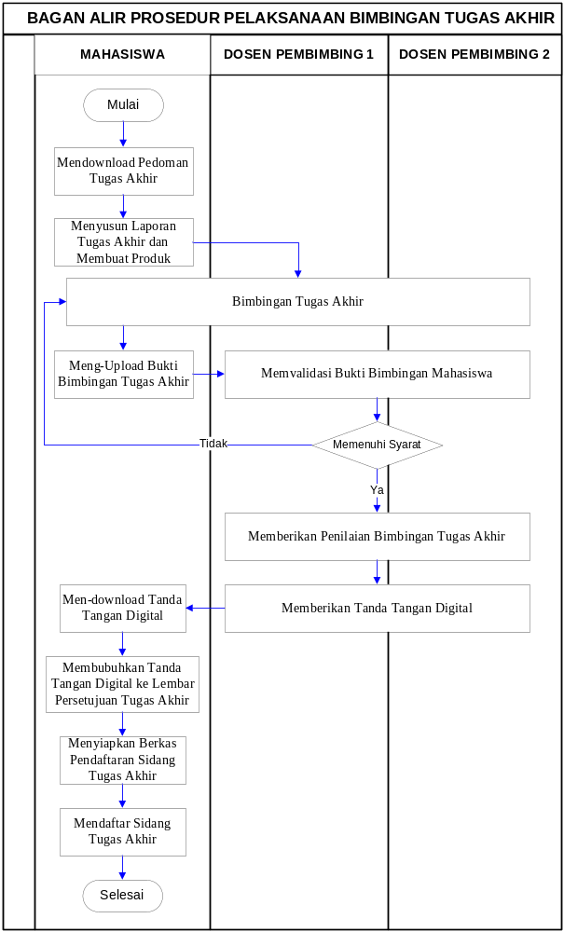
- INSTRUKSI KERJA
- Mahasiswa men-download Pedoman Tugas Akhir di sistem.
- Mahasiswa menyusun laporan tugas akhir dan membuat produk penelitian.
- Mahasiswa melaksanakan proses bimbingan kepada pembimbing 1 dan pembimbing 2.
- Jumlah bimbingan kepada masing-masing dosen pembimbing 1 dan pembimbing 2 minimal sebanyak 6 kali.
- Mahasiswa meng-upload bukti bimbingan di sistem.
- Dosen memvalidasi bukti bimbingan.
- Dosen pembimbing 1 dan dosen pembimbing 2 memberikan paraf dengan Tanda Tangan Digital di sistem dan memberikan penilaian bimbingan.
- Mahasiswa men-download Tanda Tangan Digital pembimbing melalui akun masing-masing mahasiswa untuk dibubuhkan dalam Lembar Persetujuan Tugas Akhir.
- Mahasiswa mendaftar sidang tugas akhir melalui Sidul.

- REFERENSI
- SK Direktur Politeknik Negeri Ketapang No. 26 Tahun 2019 Tentang Peraturan Akademik Politeknik Negeri Ketapang.
- Pedoman Penulisan Tugas Akhir Politeknik Negeri Ketapang.
- Pedoman Penulisan Tugas Akhir Program Studi D3 Teknik Informatika Jurusan Teknik Informatika.

- LEMBAR KERJA
- Mahasiswa mendownload Pedoman Tugas Akhir di sistem
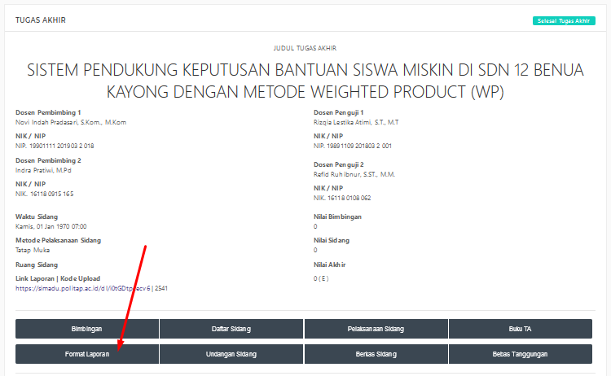

- Bukti Bimbingan dapat berupa screenshot hasil bimbingan, foto pada saat bimbingan atau bukti bimbingan lain, yang kemudian di-upload di sistem
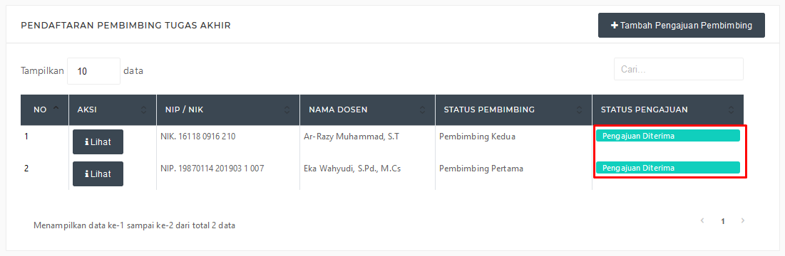

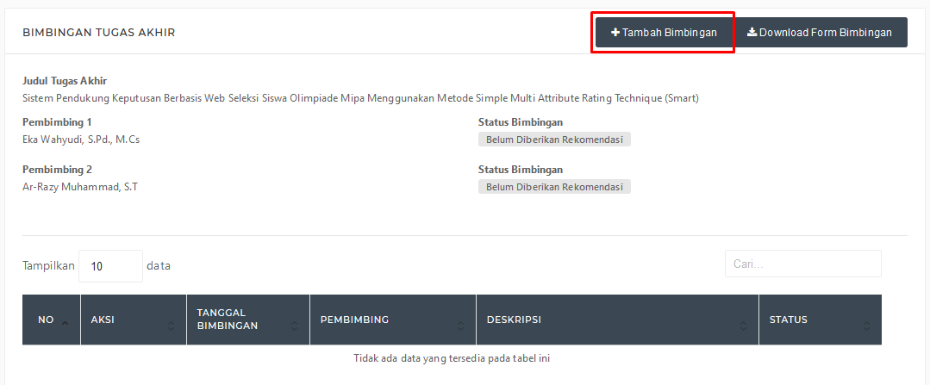

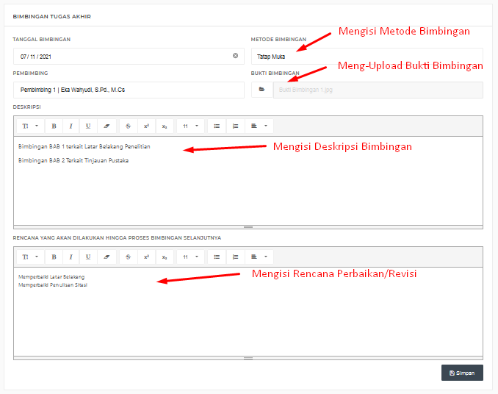

- Validasi bukti bimbingan oleh dosen pembimbing di sidul
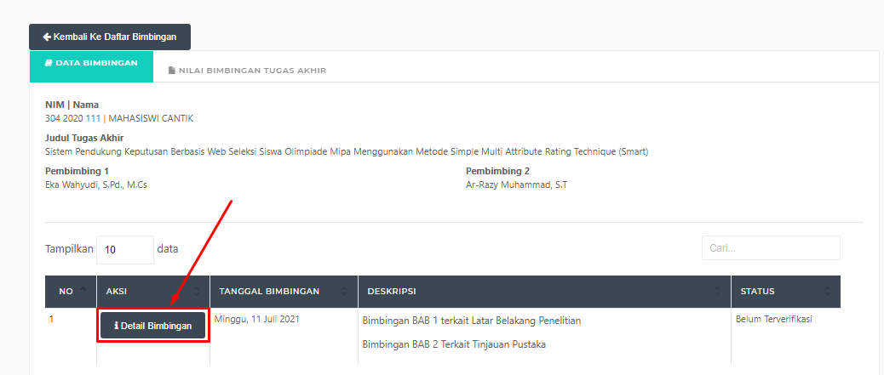

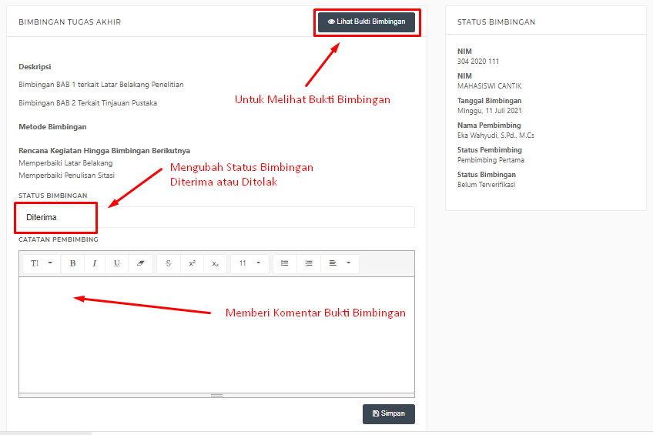

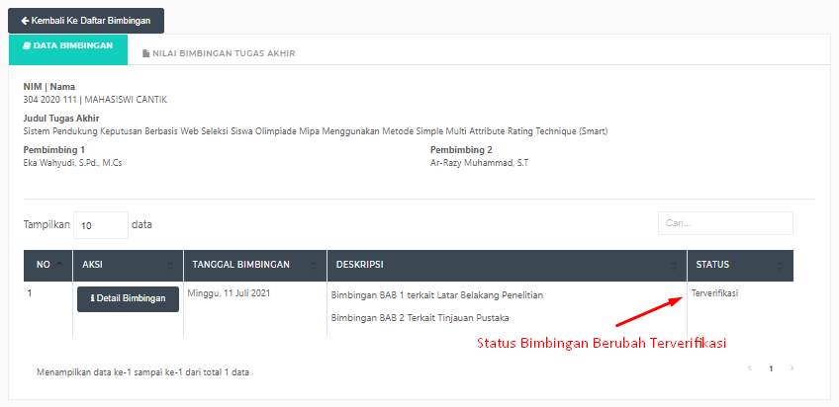

- Dosen Pembimbing memberikan Penilaian Bimbingan di sistem (sidul) dengan format yang disediakan
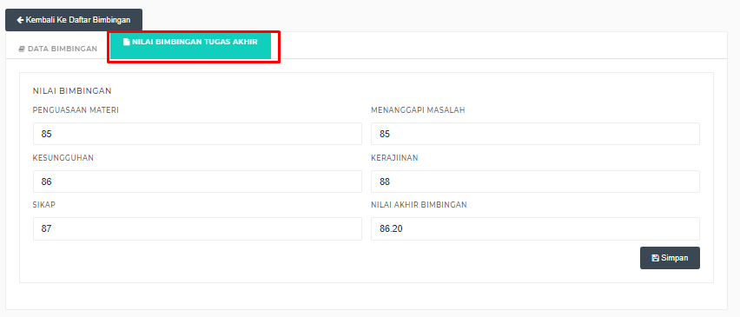

- Dosen memberikan rekomendasi (ACC) dengan Tanda Tangan Digital di Sistem (Sidul)
